Уважаемые родители первоклассников!!!
Первый год обучения в школе — очень сложный и важный период, как для детей, так и для самих родителей. Именно в этот период закладываются основы взаимоотношений с ребенком на долгие годы обучения. Ребенку требуется помощь, а родителям — терпение и понимание.

С какими трудностями может столкнуться первоклассник:
- ребенок не может сосредоточиться, его внимание рассеянно;
- ребенок не в состоянии самостоятельно справиться с заданием;
- ребенок не может подолгу сидеть без движения над домашними заданиями, его больше интересуют игрушки, а не книжки-прописи.
Как помочь первокласснику преодолеть трудности?

- Не пытайтесь с самого начала требовать от ребенка самостоятельности. Понадобится несколько месяцев, чтобы он понял: учеба - это обязанность, которую надо выполнять - Надо помогать ему, поддерживать в нем уверенность, что “все получится”.

- Не стоит в этот год отдавать ребенка в какие-то дополнительные кружки, секции; это лишь усилит в нем ощущение нестабильности. Ребенку сейчас нужна привычная атмосфера, в которой он находился до школы, особенно важно, чтобы дом в это время стал для него надежным “тылом”.

- Первые 2 года - обязательно нужно помогать ребенку в подготовке домашнего задания, но не делать задание за него, таким образом, ребенок будет более успешным, и это предаст ему уверенность в себе.

- Желательно вместе с ребенком составить режим дня: определить место, где у него будет рабочая зона, время, когда ребенок будет делать уроки, гулять на свежем воздухе, играть и т.д.

- Помните, что ребенка можно хвалить не только за успехи, но и за старательность.

- Отвечайте на каждый вопрос ребенка, только в этом случае его познавательный интерес никогда не иссякнет.

- Постарайтесь смотреть на мир глазами вашего ребенка.
Видеть мир глазами другого – основа взаимопонимания. Иногда какое-то дело для взрослого кажется пустяком, а для ребенка это большая проблема.

Наши дети – это наше счастье, наше богатство, наше счастливое будущее

Советы родителям:
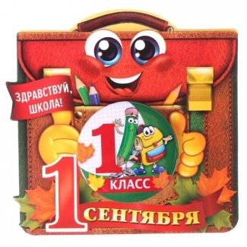
1. Вы хотите видеть вашего ребенка сильным, выносливым и закаленным - тренируйте его в разнообразном физическом труде.
2. Вы хотите видеть его умным и образованным - приобщайте к чтению, расширяйте кругозор, воспитывайте жажду знаний.
3. Вы хотите закалить его волю и характер - не скупитесь на трудные задания, заставляйте его чаще напрягать свои силы, преодолевать трудности.
4. Вы желаете, чтобы ваш ребенок был чутким и отзывчивым, хорошим товарищем - пусть он ежедневно трудиться вместе с другими, учится помогать товарищам, отзываться на чужую боль.
5. Вы хотите, чтобы ваш ребенок нашел свое место в жизни - знакомьте его с различными видами деятельности, вырабатывайте у него трудолюбие и ответственность за свои поступки.
6. Как можно чаще интересуйтесь успехами и поведением своих детей.
7. Педагоги школы - ваши помощники в воспитании.

Ақмола облысы білім басқармасының әдістемелік орталығының психологиялық қызмет бөлімі

Отдел психологической службы
методического центра управления образования Акмолинской области

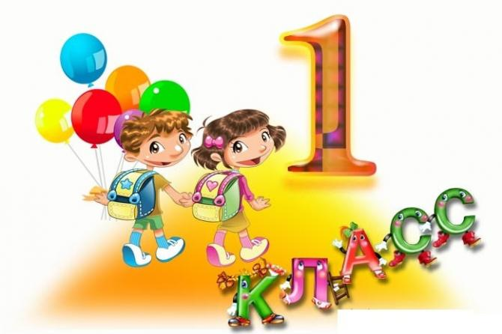

Рекомендации родителям
к новому учебному году

2023год.

